Lección 8: Más preguntas sobre gráficas de barras con escala
- Resolvamos problemas usando datos que se muestran en gráficas de barras.

Calentamiento: Conversación numérica: Sumas repetidas
Encuentra mentalmente el valor de cada expresión.
- $2+2+2+2+2$
- $2+2+2+2+2+2$
- $5+5+5+5+5+5$
- $5+5+5+5+5+5+5$

8.1: Nuevo año escolar
A un grupo de estudiantes le preguntaron: “¿Cómo te sientes con el nuevo año escolar?”. Sus respuestas se muestran en esta gráfica de barras:
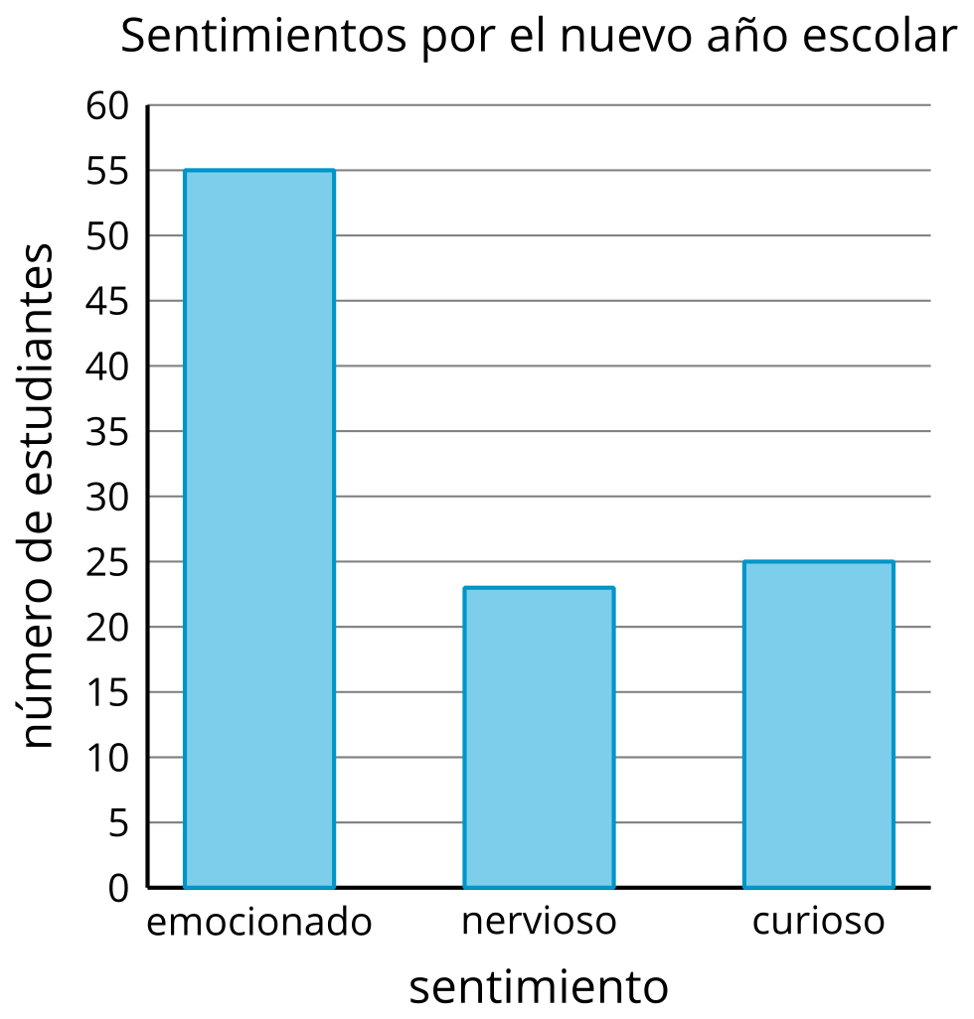
¿Cuántos estudiantes más están emocionados que nerviosos o curiosos por el nuevo año escolar?

8.2: Usemos gráficas de barras para resolver problemas
La gráfica de barras muestra cuántos árboles de cada tipo vio Clare camino a casa. Usa la gráfica para responder las preguntas. Muestra cómo pensaste. Usa expresiones o ecuaciones.
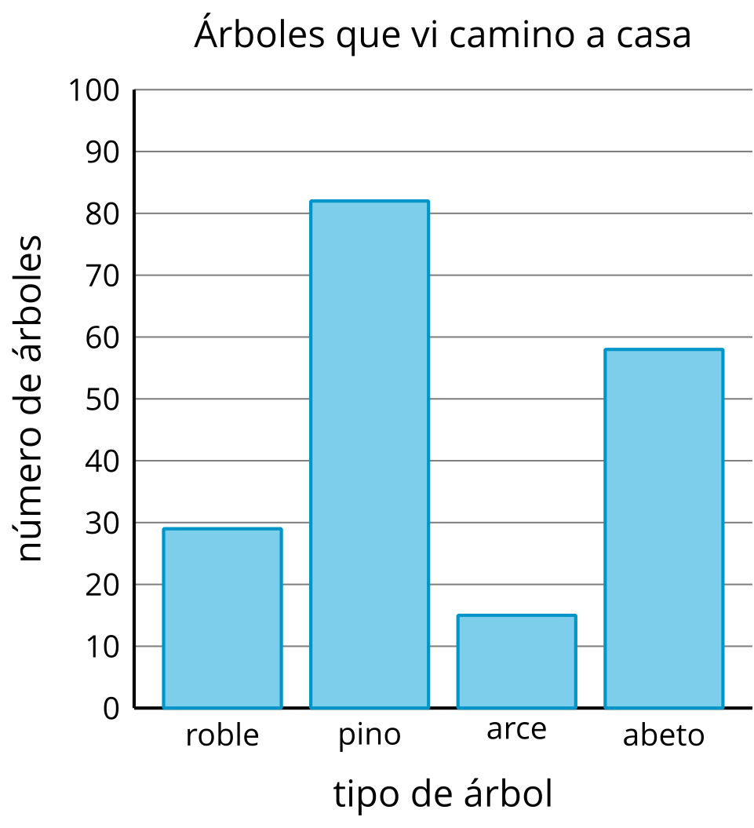
- ¿Cuántos pinos más que abetos vio Clare?
- ¿Cuántos pinos más que robles o arces vio Clare?
- ¿Cuántos robles menos que pinos vio Clare?
- ¿Cuántos arces o robles menos que abetos vio Clare?

Section Summary
Section Summary
En esta sección, hicimos gráficas de dibujos con escala y gráficas de barras con escala.
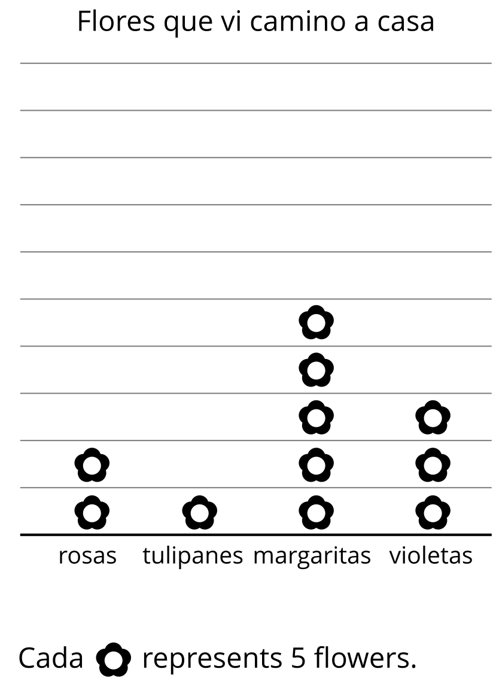
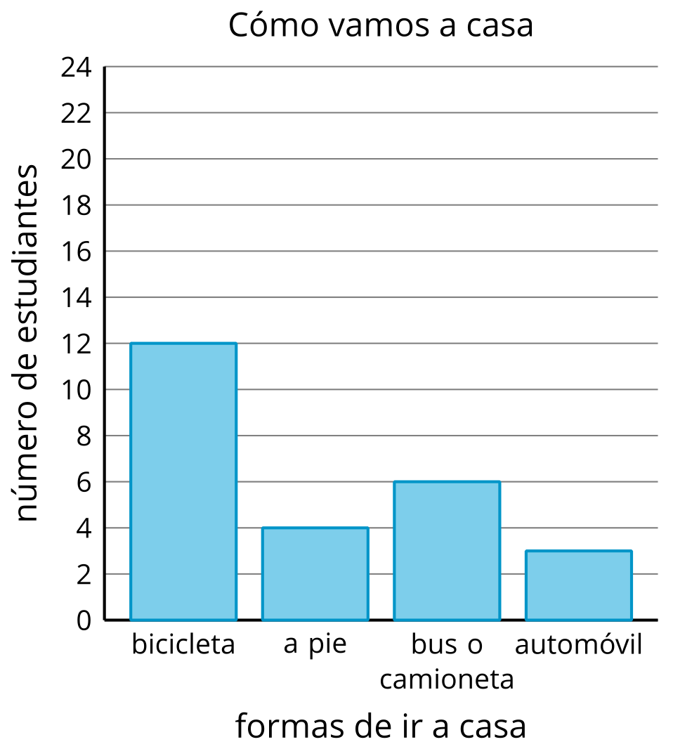
Hicimos y respondimos preguntas que se podían contestar usando las gráficas.
- ¿Cuántas margaritas más que violetas vieron?
- ¿Cuántos estudiantes menos van a casa a pie que en bicicleta?
- ¿Cuántos estudiantes más van a casa en bicicleta que a pie o en automóvil?
© CC BY 2021 Illustrative Mathematics®

